Автономная некоммерческая организация профессионального
образования «Международная Академия Информационных
Технологий «ИТ ХАБ» (АНО ПО «ИТХАБ»)
КОНТРОЛЬНАЯ ТОЧКА № 9
«Jenkins (Parametric Job, Pipeline, Multibranch)»

Выполнил: Михеев Максим Алексеевич
Группа: 4ИБ1
Преподаватель: Сухов Андрей Александрович

Москва, 2026.

Цель работы
Настроить параметрическую сборку, Jenkins Pipeline и Multibranch Pipeline, а затем подтвердить их успешное выполнение.
Parametric Job
В параметрической задаче используется логический параметр DEBUG. Его значение преобразуется в 1 или 0 и передаётся в Makefile. При DEBUG=1 применяются параметры -g, -O0 и макрос DEBUG, а при DEBUG=0 используется оптимизация -O2. Обе сборки завершены успешно.
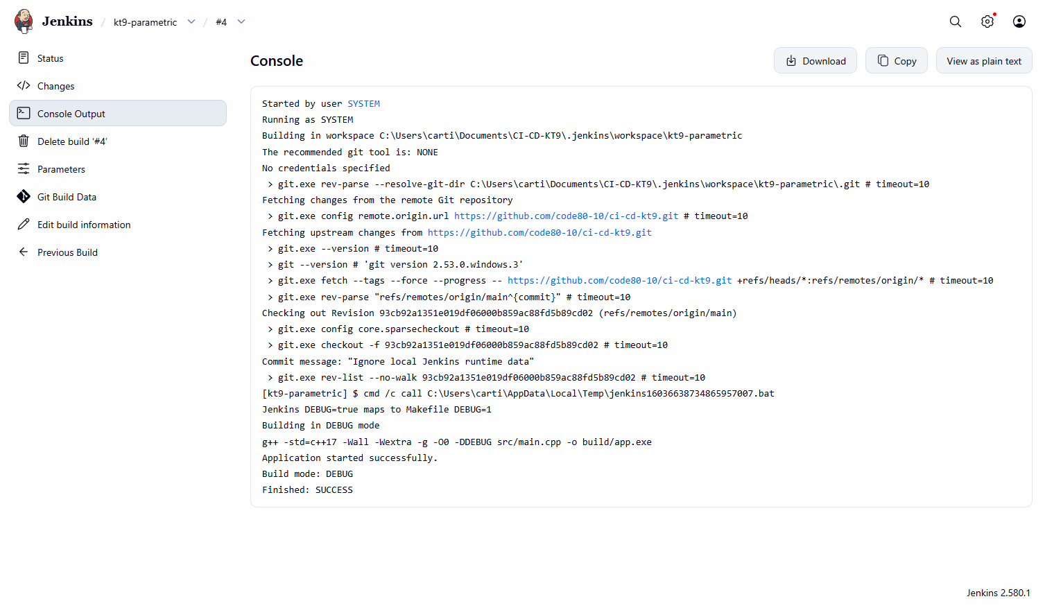
Рисунок 1 — Параметрическая сборка с DEBUG

Jenkins Pipeline
Параметрический Pipeline получает значение DEBUG и последовательно выполняет этапы Checkout, Build и Run/Test. Исходный код загружается из Git-репозитория, собирается через Makefile, после чего запускается полученная программа. Все этапы выполнены успешно.
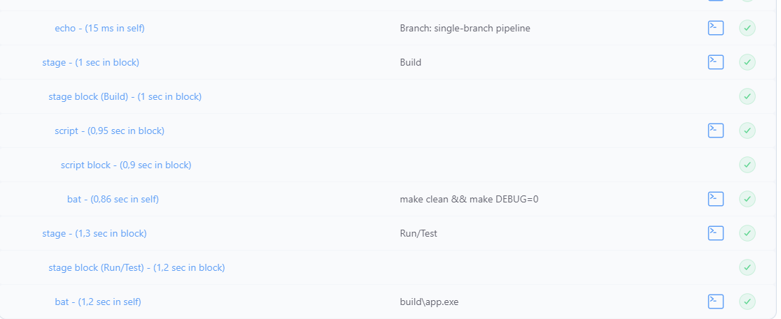
Рисунок 2 — Выполнение Jenkins Pipeline

Jenkins Multibranch
Настроен Multibranch Pipeline, использующий Jenkinsfile из Git-репозитория. Jenkins обнаружил ветки main и develop и успешно выполнил сборку каждой ветки.
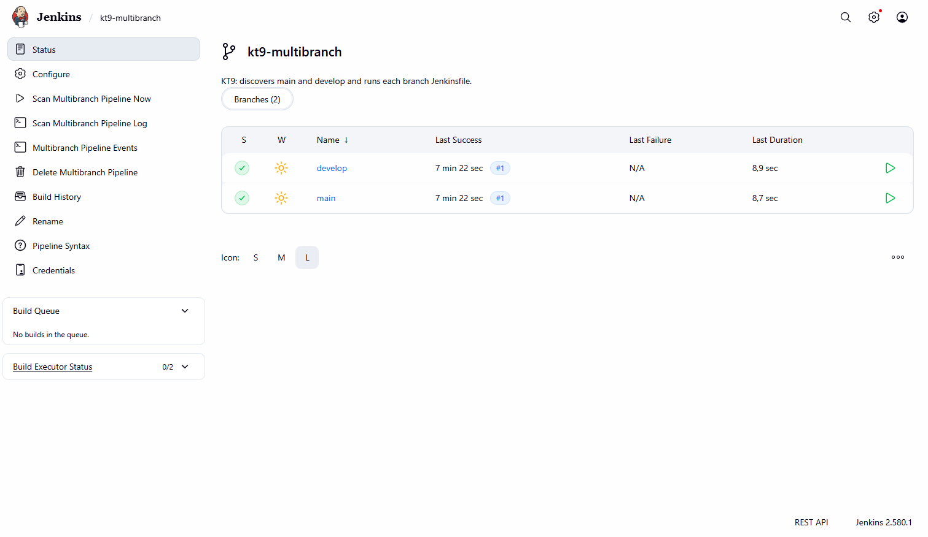
Рисунок 3 — Jenkins Multibranch Pipeline
Вывод
Параметрическая сборка с DEBUG, Jenkins Pipeline и Multibranch Pipeline настроены и проверены. Все итоговые задания и сборки веток main и develop завершены успешно.

